МИНИСТЕРСТВО НАУКИ И ВЫСШЕГО ОБРАЗОВАНИЯ РОССИЙСКОЙ ФЕДЕРАЦИИ

### федеральное государственное автономное образовательное учреждение высшего образования

«САНКТ-ПЕТЕРБУРГСКИЙ ГОСУДАРСТВЕННЫЙ УНИВЕРСИТЕТ АЭРОКОСМИЧЕСКОГО ПРИБОРОСТРОЕНИЯ»

(ГУАП)

КАФЕДРА ВЫЧИСЛИТЕЛЬНЫХ СИСТЕМ И СЕТЕЙ

Преподаватель

канд. техн. наук, доцент Д.В. Шинтяков

Отчёт

по лабораторной работе №2

по дисциплине Численные методы и вариационное исчисление

на тему: «РЕШЕНИЕ УРАВНЕНИЙ МЕТОДОМ НЬЮТОНА»

Работу выполнил

студент гр. 4941 Н.С. Горбунов

Санкт-Петербург

2021

**Цель работы:** освоить методику численного решения нелинейных уравнений методом Ньютона, исследовать его свойства.

**Вариант 7**

|  |  |  |  |  |
| --- | --- | --- | --- | --- |
| № | Уравнение | Примечания | Значения свободных параметров | |
| A | B |
| 7 | $${\left(x^{2}+Ax+b\right)}^{2}=0$$ | Несколько корней | 0 | -2 |

**Аналитическое решение**

$${\left(x^{2}-2\right)}^{2}=0$$

$$\left(x^{2}-2\right)=0$$

$$x^{2}=2$$

$$x= ±\sqrt{2}$$

$$x_{1}= 1.41421356$$

$$x_{2}=- 1.41421356$$

**Производная**

$${\left({\left(x^{2}-2\right)}^{2}\right)}^{'}=4x(x^{2}-2)$$

$$f^{'}\left(x_{1}\right)= -3,7968*{10}^{-8}$$

$$f^{'}\left(x_{2}\right)= 3,7968*{10}^{-8}$$

**График функции**

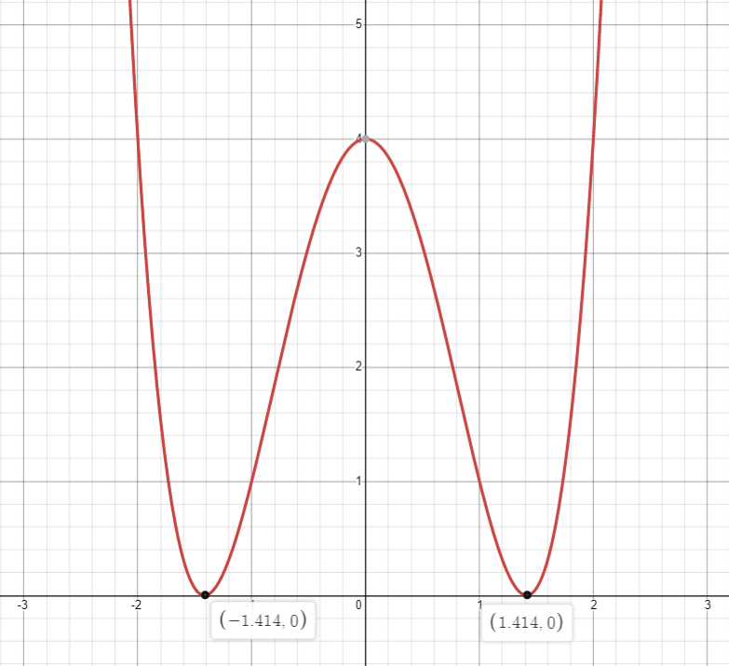

**Текст программы (Python)**

import math  
  
def func (A,B,x):  
 return math.pow((math.pow(x,2) + A*x + B),2)  
  
def diffunc(A,B,x):  
 return 2*(A+2*x) * (x*(A+x)+B)  
  
if __name__ == "__main__":  
 Ap = 0  
 Bp = -2  
 ep = 0.00000000000001  
 x0 = 0.5  
 n = 0  
 x1 = x0 - func(Ap, Bp, x0) / diffunc(Ap, Bp, x0)  
 print("Итеррация | Приближение | Погрешность ")  
 while math.fabs(x1-x0) > ep:  
 x0 = x1  
 x1 = x0 - func(Ap, Bp, x0) / diffunc(Ap, Bp, x0)  
 n +=1  
 print("%11d|%.18f|%.14f" % (n, x1, math.fabs(x1-x0) ))  
  
 print("Первый корень: ")  
 print(x1)  
 print("Итеррация | Приближение | Погрешность ")  
 n = 0  
 x0 = -0.5  
 x2 = x0 - func(Ap, Bp, x0) / diffunc(Ap, Bp, x0)  
 while math.fabs(x2-x0) > ep:  
 x0 = x2  
 x2 = x0 - func(Ap, Bp, x0) / diffunc(Ap, Bp, x0)  
 n += 1  
 print("%11d|%.18f|%.14f" % (n, x2, math.fabs(x2 - x0)))  
 print("Второй корень: ")  
 print(x2)

**Результат работы программы**

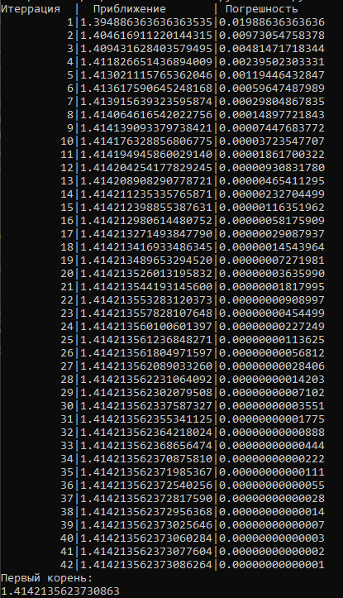

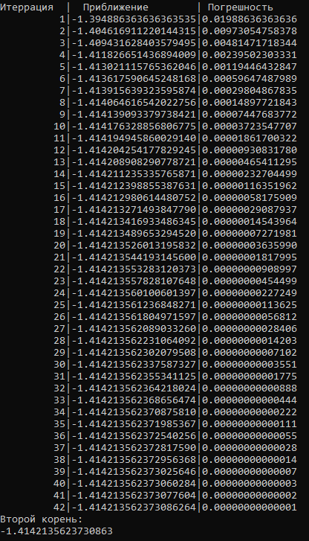

**Оценка скорости сходимости**

Первый корень:

$$a_{41-42}=(\ln\left({10}^{-14}\right)-$$